ASVenezia, Avogaria di Comun, Balla d’oro, reg. 165-IV ( 1414-1523), pag. 248

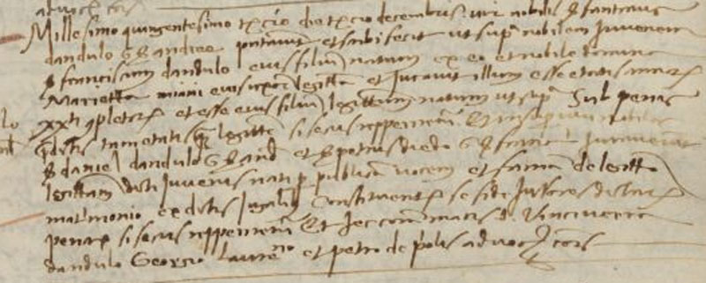

3.12.1503
Quindi Francesco Dandolo di Fantino era nato nel 1483. ( Andrea Dandolo pr nel 1427Fantino Dandolo si era sposato nel 1481: sier Fantin Dandolo q. sier Andrea del ferro in la fia de sier Thomado Mani el Sordo q. sier Segondo )
Sua madre era Marietta Miani.
Giurano: Daniele Dandolo q. Andrea ( Daniel Dandolo pr. 1475, non si è sposato )
Pietro Diedo q. Francesco

